INSTRUCTIONS v1.0

AutoFillin

Created by

LiGaoJi

Melon

PREFACE

本项目全部代码使用python语言实现，先对图片进行矩形边界分割，截取所需要的学号以及步数，对其中的数字利用做好的模板一一识别，得到完整的一组学号与步数信息。待全部信息识别完成后，将有效信息填入已经做好的excel表格。具体实现步骤如下：

**图像识别部分**

* 分割矩形

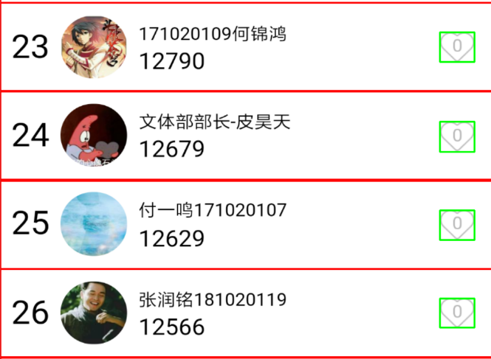

* 提取有效信息

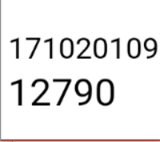

* 分别提取学号和步数





* 与模板对比识别数字

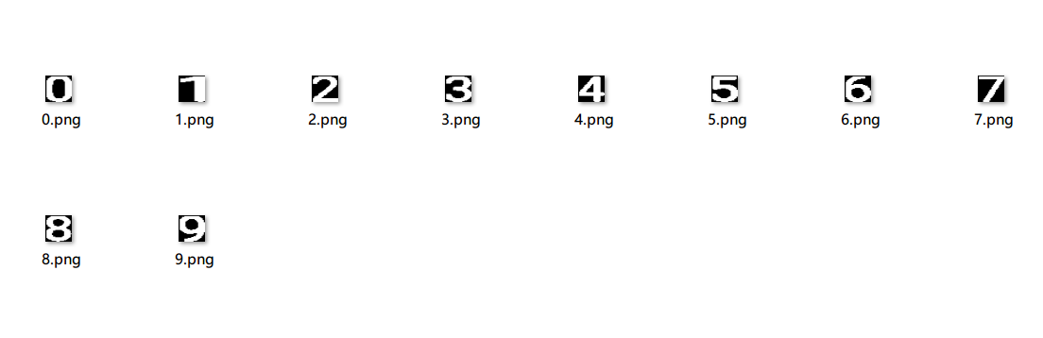

**EXCEL处理部分**

CONTENT

PREFACE ……………………………………………………

文件夹概述 ……………………………………………………

使用步骤 ………………………………………………………

注意事项 ………………………………………………………

报错及处理方法 ………………………………………………

问题反馈与更新 ……………………………………………

1. **文件夹概述**

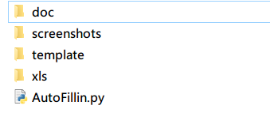

1. doc文件夹存放使用说明以及相关文档
2. screenshots文件夹用于存放当天的截图
3. template文件夹用于存放识别的数字模板，用户勿动
4. xls文件夹用于存放需要填入信息的excel表格
5. AutoFillin是识别的主程序，双击即可食用
6. **使用步骤**
7. 将当天所有的截图全部放入screenshots文件夹中

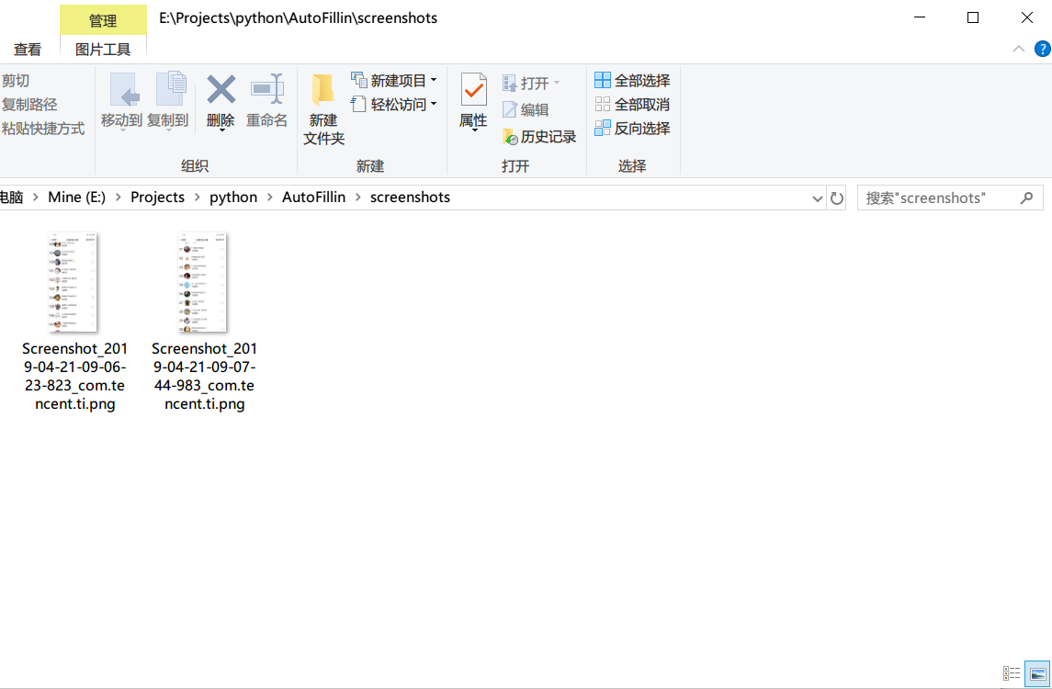

2.将需要填入的excel表格放入xls文件夹中

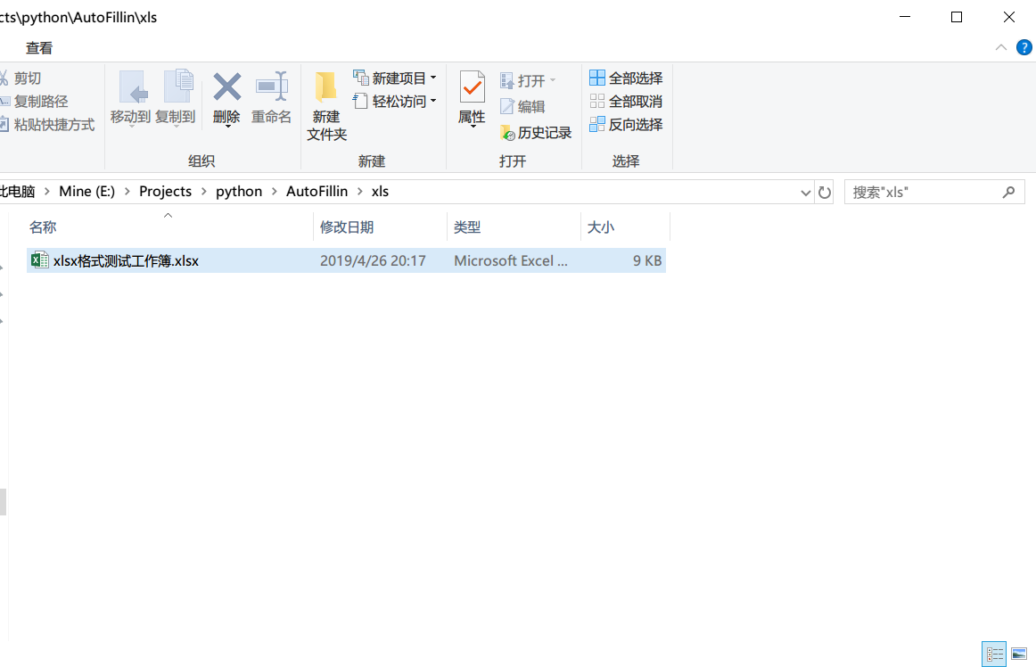

3.运行AutoFillin.exe应用程序

TODO: add screenshot

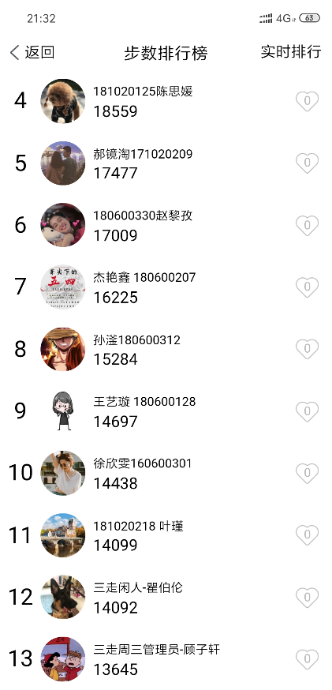

1. 注意事项

1.截图的时候，应使上下边界远离第一条和最后一条信息

即充分显示每一条信息。

如右图所示,两条线代表边界

2.一次性将所有的截图（包括所有的需要统计的同学信息）放入screenshots文件夹中，否则程序无法正常运行（期待v1.1升级吧）

3.截图的名称不可以带有汉字，却且截图应是 .png 格式（如上图中所示）

一般手机生成的截图都是 .png 格式的，所以不用担心。

4.截图中的字体，应与下图所示保持一致（主要是对数字形状的要求）

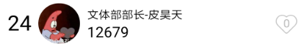

5.建议每天用的excel表格都是一样的，也就是每天只需要把screenshots里面的截图换换，不用换xls里面的表格。

同时也建议在表格里加入“总分”一栏，方便以后统计（ps:主要是方便这个程序），可参照下图。

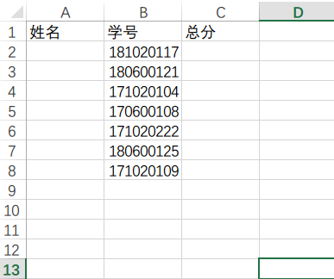

6.应保证xls文件夹里有且仅有一个excel表格文件，不然程序是不会听话的呦。

7.Last but not most essential!!! 一定要把每个人的群名片都改成学号 + 空格 + 姓名的格式 例：18xxxxxxx C:\Users\李昊天\AppData\Roaming\Tencent\QQ\Temp\%WLIU6QE1T[XIU~H%{TW%%7.png老湿 （我不是故意的）

1. **报错及处理方法**

1. **问题反馈与版本更新**

当前程序的局限性还很大，主要是对字体的苛刻要求，对表格形式的要求，一次性投入全部截图的要求等，还有很大的提升空间。请大家及时反馈在使用过程的中的问题，我们可以及时修正，及时更新程序。如有同学有更好的建议，也可及时与我们进行交流。相应的源码会推到GitHub上，技术文档也会陆续发布。

问题反馈可以直接找LiGaoJi同志，也可发给纪老湿转达。下附联系方式：

QQ: 292749786

Wechat: 18369991231

（欢迎交友）